Reserapport
14/10-2021 till 18/10-2021

Ett birdcamp-initiativ

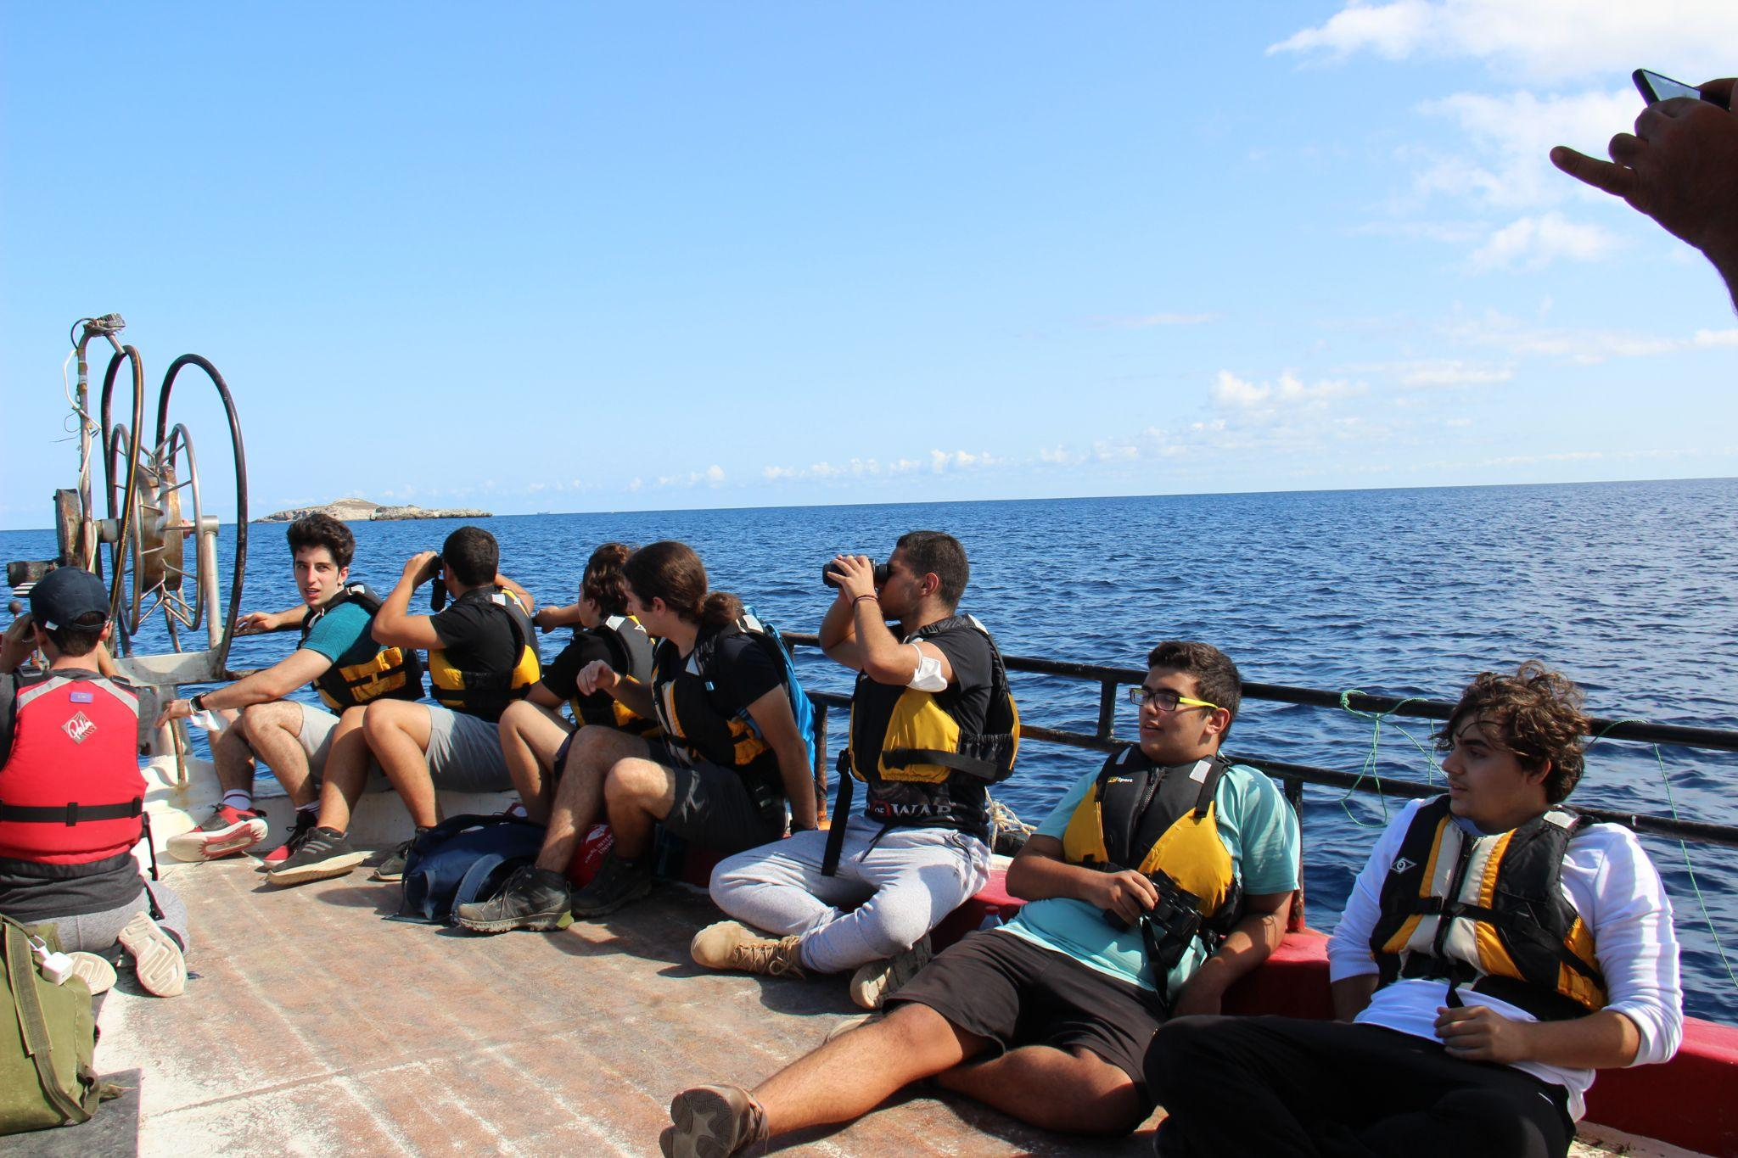

Harald Ris och Eskil Friberg

Rapport

Ett Birdcamp på norra Cypern har varit i planeringsstadiet sedan början av 2020. Birdlife Sverige har tillsammans med OSME (Ornithological Society of the Middle East) och det lokala initiativet Kuşkor arbetat för att kunna utföra ett evenemang i liknande anda som föregående Birdcamps. Detta initiativ har pågått sedan oktober 2015 och syftar framförallt på att ungdomar med olika bakgrund och kultur förenas i fåglarna. Tidigare Birdcamps har ägt rum i bland annat Azerbajdzjan, Libanon och nu skulle då Cypern hända.

Men, som för så många andra initiativ satte rådande pandemi käppar i hjulet på även detta projekt. Det var därför med stor glädje som Birdcamp Cypern fick grönt ljus i början av hösten 2021. Snabba puckar och snart var ett program ihopsatt och från Birdlife Sveriges håll började vi söka efter deltagare från Sverige som skulle få följa med ner. Glädjande nog fick vi en in flera ansökningar som mynnade ut i att Eskil Friberg och Lejla Skrijelj kunde följa med Harald Ris, medlem i Birdlife Sveriges ungdomskommitté, till norra Cypern 14e till 17e oktober.

Sagt och gjort tog vi PCR-tester, fyllde i häslodeklatationer och satte oss på flyget ner mot Nicosia på torsdagskvällen för att sova en stund på hotell. Morgonen därpå blev vi upplockade av Step Out Cyprus buss som tog oss till det lilla samhället Tatlısu på nordkusten där vi möttes av ett otroligt välplanerat gäng ungdomar som skulle ta hand om lägret. Step Out Cyprus är ett initiativ som siktar mot att få ut ungdomar i naturen och uppskatta deras närliggande områden. En skolklass som gjort detta flera gånger tidigare var på plats och deras leenden skvallrade om att de va mer än glada över att detta äntligen kunde hända igen efter att Cyperns hårda restriktioner lättat efter införandet i början av 2020. När campingutrustningen var utdelad och uppställd samlades alla för middag och diskussioner om allt mellan pandemi och fågelskydd. Medvetenheten kring fågeljakt/skydd bland ungdomarna förvånade oss svenskar som fått en något vinklad bild om ämnet. Det är enkelt för oss i Sverige där vi sitter bland våra naturreservat och fågelskyddsområden att enbart hysa agg mot dödandet och fångandet av fåglar. Det vi blev medvetna om under dessa samtal med de lokala förmågorna var att en hel del fågelfångst görs i rent och skärt överlevnadssyfte för vissa cyprioter. De säljer sedan dessa fåglar för att kunna försörja sig under perioder där det är knapert på Cypern. En intressant vinkel som är lätt att glömma när vi ser bilder på skjutna biätare och storkar i vårt nyhetsflöde hemma i Sverige. Man kan med säkerhet säga att frågan är komplex och det krävs bred förståelse för att greppa hela bilden.

På lördagsmorgonen var det dags att demonstrera ringmärkning för deltagarna. Sammetshättorna smackade i buskarna och berghönsen flög förbi medans ungdomarna fick hjälpa till att sätta upp slöjnät och nätstolpar. Med hjälp av playback kunde vi fånga ett 50-tal fåglar under helgen. Deltagarna uppskattade mycket att få hjälpa till att plocka ut fåglarna ur näten och se hela processen med att sätta på ring, mäta vingar och släppa iväg fåglarna efteråt. De tyckte det var imponerande att vi kunde veta så mycket om fåglarna vi hade i handen. En fågel kan berätta en lång historia. Svarthättan med svältband på stjärten skvallrade om en hård uppväxt samtidigt som fettreserven som låg på buken talade om att den var väl förberedd på flyttning.

Senare på lördagen åkte vi med bussen upp till den allra nordöstligaste udden på ön; Akrotírio Apóstolos Andréas. Under färden kunde örnvråkar ses från bussen och lite frustrerande nog ett antal stenskvättor på håll som inte lät sig artbestämmas. I bakhuvudet på oss fanns såklart alltid ev an öns endemiska arter - cypernstenskvätta. Väl på plats delades vi upp i två grupper - en som skulle ta sig runt till fots för att leta rastande fåglar medans den andra gruppen åkte ut med en båt som skulle ta dem runt ett skär. Där häckar det toppskarv, medelhavs- och rödnäbbad trut. Den senare lyckades vi tyvärr inte se och havet var relativt dött fågelmässigt. Landgruppen hade bättre lycka med rastande tättingar där svarthakad buskskvätta, grå flugsnappare, törnskata och inte minst cypernstenskvätta. Tre individer kunde ses och i tubkikarna fick de lokala ungdomarna se en av deras lands karaktärsarter väl. När grupperna sedan bytte plats kunde även pilgrimsfalk och purpurhäger ses över skären. I de sista minutrarna påväg in i hamn hittades en rovfågel långt bort. Båtskådning är svårt då det guppar och svajar så den blev obestämd tills vidare. Bildgranskning kunde dock senare avslöja att det faktiskt rörde sig om en subadult hökörn, en ovanlig häckande rovfågel på ön! På lördagskvällen efter middagen sattes näten upp igen och en annan av öns endemer kunde ringmärkas. Cyperndvärguv är bofast på ön och kan höras under lugna kvällar i det kuperade landskapet. Detta var en succé bland ungdomarna som fick se en uggla på nära håll. dvärguvar är som namnet antyder, väldigt små. Men detta vägs upp av blicken den lilla ugglan spände i lägrets deltagare.

Söndagen ägnades åt att packa ihop lägret för att åka tillbaka mot Nicosia senare under dagen. Innan dess skulle vi dock stanna på ett par ställen för att se andra biotoper och fåglar. Vid denna tid var lägerdeltagarna märkbart mer intresserade av vilka fåglar vi kunde få syn på. Ett av stoppen var våtmarken Kouklión. Där kunde deltagarna snabbt glädjas åt flamingogruppen som höll till där. Kouklión var ett av områdena med flest fåglar där några vadare rastade samtidigt som stäpp- och ängshökar jagade över fälten. Glasögonsångare och andra trevliga tättingar glädje oss svenskar extra mycket. Damla och Robin höll ett litet föredrag om våtmarken innan vi gick ett varv runt den och berättade om svårigheterna våtmarken ställs inför. Dels har den tidigare varit fylld av karpar till den milda grad att inget annat riktigt kunde leva där. Perioder av svår torka har nästan torkat ut den vid flera tillfällen och nu senast är det en barriär som håller på att spricka som måste åtgärdas. Arbetet är stort att underhålla en våtmark på Cypern och det var därför extra roligt att få se en i så pass god kondition som vi såg.

Vidare lämnades snart landsbygden för gott och vi tog oss in till Nicosia igen där vi skulle bli avsläppta vid samma hotel som tidigare. Den sista bussresan blev också den mest intensiva, men dans och sång från ungdomarnas håll och en busschaufför som ackompanjerade med bussens tuta. Vi hade blivit ett riktigt tight gäng under dessa få dagar, något som undertecknad upplevt tidigare i BirdCamp-sammanhang. Det blir en alldeles speciell sammanhållning när man är utanför staden och bor med lite färre tillgångar än man är van vid. Väl på hotellet försökte vi få lite sömn innan det tidiga planet tillbaka till Istanbul och Sverige. Helt plötsligt fann man sig i den vanliga vardagen igen och allt kändes som vanligt - förutom glädjen och kunskapen som fortfarande tog upp stor plats i kroppen. Väl tillbaka bland lunchbord frågades det “hur helgen hade varit”. Allt vi kunde tänka va att det kändes som en månad sedan vi sist var i Sverige. Stort tack till Kuşkor, OSME, Birdlife, StepOutCyprus och inte minst alla deltagare som gjorde detta möjligt.

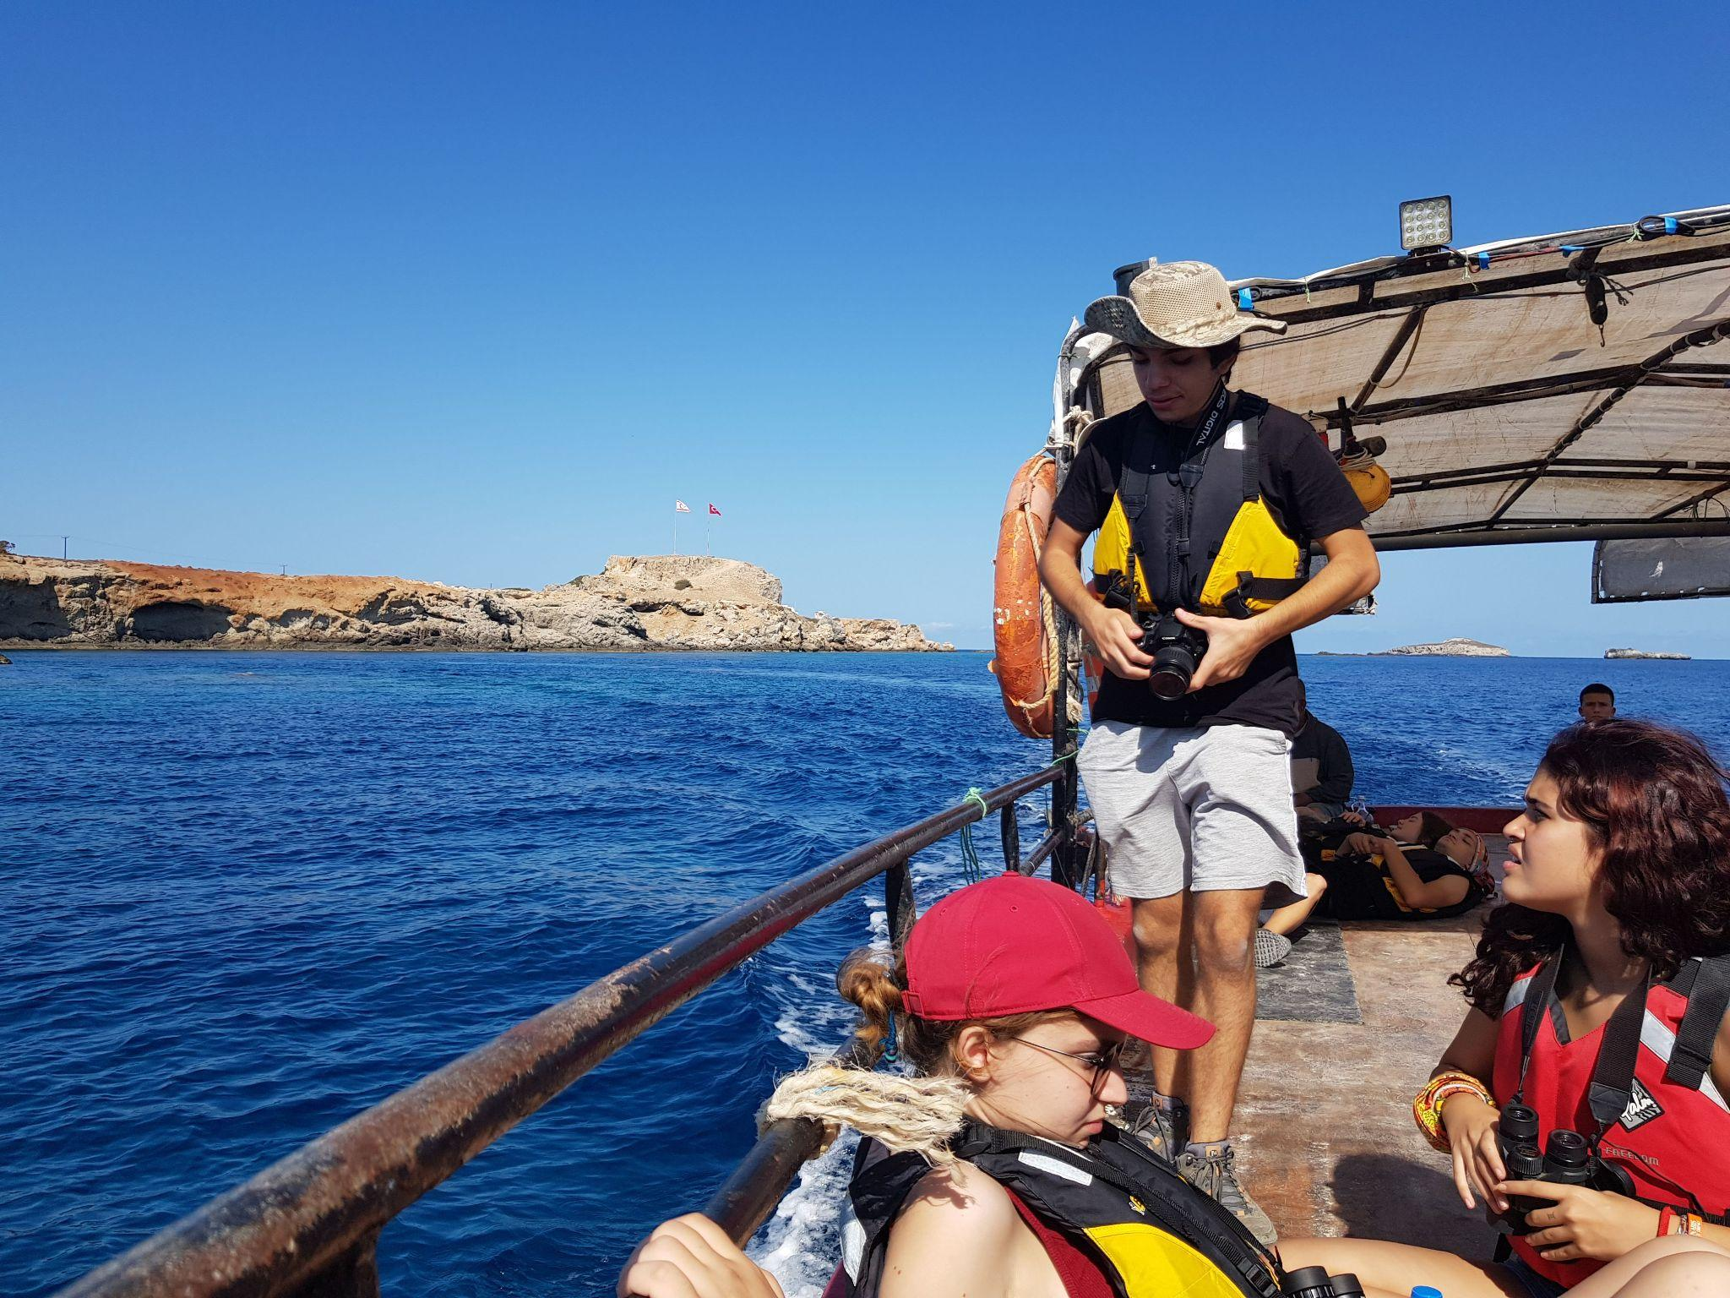
Bild från båttur vid NV-udden på Cypern, Cape Andreas. Foto: Lejla Skrijelj

Väder/Weather:

Fredag (15/10): Vindstilla, få moln på himlen, 23-30 grader.
Lördag (16/10): Vindstilla, få moln på himlen, 24-29 grader.
Söndag (17/10): Blåsigt, växlande molnighet (50-50 sol moln), 22-26 grader. Problematiskt vid tält ihopplockning, tältpåsar och tält blåste iväg.

Friday (15/10): Calm, few clouds in the sky, 23-30 degrees Celsius.
Saturday (16/10): Calm, few clouds in the sky, 24-29 degrees Celsius.
Sunday (17/10): Quite windy, 50-50 clouds sun, 22-26 degrees Celsius. Perfect temperature. Problematic when putting down the tents, tent-bags and tents blew away.

Artlista/Species List:
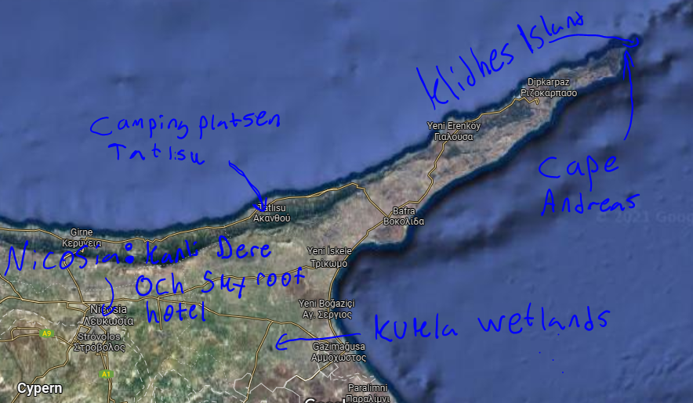
Karta inför Artlistan. Dessa lokaler kommer att nämnas.
Map before the list of species. These locations are going to be mentioned (Campingplatsen = Camping spot and och = and)

- Skedand: 1 ex födosökande med en kricka vid Kukla Wetlands. Mycket få änder under resan.
Shoveler: 1 feeding with a Teal at Kukla Wetlands. Few ducks during the trip.
- Kricka: 1 ex födosökande med en skedand vid Kukla Wetlands.
Teal: 1 feeding with a shoveler at Kukla Wetlands
- Svart Frankolin: ca 5 ex vid Kanli Dere, Lefkosa och några vid Kukla Wetlands.
Black francolin: 5 at Kanli Dere, Lefkosa and a few at Kukla Wetlands.
- Berghöna: Lite överallt i bergen, flera vid Campingplatsen vid Tatlisu.
Chukar: Many in the mountains. Quite a few at the Campingplace at Tatlisu.
- Smådopping: 1 ex vid Kukla Wetlands
Little Grebe: 1 at Kukla Wetlands
- Gråhäger: 1 ex vid Cape Andreas och 20 ex vid Kukla Wetlands
Grey heron: 1 at Cape Andreas and 20 at Kukla Wetlands
- Purpurhäger: 1 ex som stöttes med båten vid Klidhes islands, Öarna NO om Cape Andreas alltså Cyperns ostudde.
Purple Heron: 1 flushed with the boat at Klidhes Islands, The Islands NE of Cape Andreas, the eastern cape of Cyprus.
- Kohäger: 3 ex vid Kanli Dere, Lefkosa och några ex vid Kukla Wetlands.
Cattle Egret: 3 at Kanli Dere, Lefkosa and a few at Kukla Wetlands.
- Ägretthäger: 2 ex vid Kukla Wetlands.
Great Egret: 2 at Kukla Wetlands.
- Silkeshäger: Flera vid Kukla Wetlands.
Little Egrett: Quite a few at Kukla Wetlands
- Toppskarv: 20ex med medelhavstrutar vid ett skär vid Klidhes Islands.
European Shag: 20 with Yellow-legged gulls on a skerry at Klidhes Islands.
- Storskarv: 1ex med toppskarvar på ett skär tillsammans med Klidhes Islands.
Great Cormorant: 1 with Shags on a Skerry at Klidhes Islands.
- Hökörn: 1 juvenil som gjorde sträckförsök vid Cape Andreas. Artbestämdes i efterhand från Haralds bilder.
Bonelli’s Eagle: 1 juvenile trying to migrate at Cape Andreas. The identification was based afterwards on Harald Pictures.
- Brun kärrhök: 1 ex vid Kanli Dere, Lefkosa och 1 ex vid Kukla Wetlands. Båda på hög höjd
Western Marsh-harrier: 1 at Kanli Dere, Lefkosa and 1 at Kukla Wetlands. Both at high altitude.
- Blå kärrhök: 1 adult hona födosökande vid Kukla Wetlands.
Hen Harrier: 1 adult female feeding at the Kukla Wetlands
- Stäpphök: 1 adult hane och 1 ungfågel vid Kukla Wetlands.
Pallid Harrier: 1 adult male and 1 juvenile at Kukla Wetlands.
- Ängshök: 1 ungfågel på hög höjd ovanför Cape Andreas sträckande syd
Montagu’s harrier 1 juvenile on high altitude migrating south over Cape Andreas.
- Sparvhök: 2 förbiflygande vid Campingplatsen vid Tatlisu.
Eurasian Sparrowhawk: 2 flying past the camping spot at Tatlisu.
- Örnvråk: 1 förbiflygande vid Campingplatsen vid Tatlisu. Sen 2 ob. örn/stäpp längs vägen mellan Tatlisu och Cape Andreas.
Long-legged Buzzard: 1 flying past the camping spot at Tatlisu. Also 2 unidentified Long-legged/Steppe alongside the road between Tatlisu and Cape Andreas.
- Ormvråk (Stäppvråk): 1 längs vägen mellan Campingplatsen vid Tatlisu och Cape Andreas.
Common buzzard (Steppe Buzzard): 1 alongside the road between Tatlisu and Cape Andreas.
- Rörhöna: 1 ex som lockade vid Kukla Wetlands
Common Moorhen 1 calling at Kukla Wetlands
- Tofsvipa: 1 ex vid Kukla Wetlands.
Northern Lapwing: 1 at Kukla Wetlands.
- Sporrvipa: 8 ex vid Kanli Dere, Lefkosa. Fint ställe som Harald hade hittat. En av resans helt klart häftigaste fågelupplevelser. Några få tillsammans lät nästan exakt som en hel tärnkoloni.
Spur-Winged lapwing: 8 at Kanli Dere, Lefkosa. A nice location that Harald found. One of the trips highlights from a birding perspective. A few together sounds most like a whole tern colony.
- Kustpipare: 1 ex vid Kukla Wetlands
Grey Plover: 1 at Kukla Wetlands
- Svartbent strandpipare: 3 ex vid Kukla Wetlands.
Kentish Plover: 3 at Kukla Wetlands
- Brushane: 2 ex vid Kukla Wetlands.
Ruff: 2 at Kukla Wetlands
- Spovsnäppa: 1 ex vid Kukla Wetlands. Betydligt mycket större än småsnäpporna som den sällskapade med.
Curlew Sandpiper: 1 at Kukla Wetlands with Little Stints. Much bigger than them.
- Kärrsnäppa: 2 ex vid Kukla Wetlands.
Dunlin: 2 at Kukla Wetlands
- Småsnäppa: 15 ex vid Kukla Wetlands.
Little Stint: 15 at Kukla Wetlands
- Skogssnäppa: 1ex vid Kanli Dere, Lefkosa.
Green sandpiper 1 at Kanli Dere, Lefkosa
- Grönbena: 2 ex vid Kukla Wetlands
Wood Sandpiper 1 at Kukla Wetlands.
- Medelhavstrut: Förvånansvärt få trutar. Endast 8 ex vid ett av skären utanför Cape Andreas tillsammans med toppskarvar
Yellow legged-gull: Noticeably few. On a skerry at Klidhes Islands.
- Skäggtärna: 5 ex vid Kukla Wetlands. Kul att få se i vinterdräkt.
Whiskered Tern: 5 at Kukla Wetlands. Fun to see in winter plumage.
- Cyperndvärguv: En av två endemer vi lyckades se och till och med i handen. Fångades av Bird Camp arrangörerna Robin och hans fru.
Cyprus Scops Owl: One of the two endemic species we saw. It was catched by the bird camp organizer Robin
- Klippduva: Ett flertal vid Cape Andreas där de tog skydd i grottor och under klippor
Rock Dove (Wild type): Quite a few at Cape Andreas - taking shelter in caves and under cliffs.
- Tamduva: En av de vanligaste arterna - var känslan iallafall
Rock Dove (Feral): One of the most common species - was the feeling at least
- Ringduva: För allmän.
Common Wood Pigeon: Too common.
- Turkduva: Vanlig i närheten av bebyggelse.
Eurasian Collared Pigeon: Common close to human settlements.
- Tornfalk: Allmän
Common Kestrel: common
- Lärkfalk: 2 ex födosökande längs bergskanten väster om Campingplatsen vid Tatlisu.
Hobby: 2 feeding along the mountainside west of the camping spot at Tatlisu.
- Pilgrimsfalk: 1 ex födosökte vid en av öarna utanför Cape Andreas.
Pelegrine Falcon: 1 feeding at one of the islands out of Cape Andreas.
- Törnskata: 1 ex vid Cape Andreas.
Red-backed shrike: 1 on Cape Andreas.
- Skata: Allmän
Magpie: Common
- Kaja: Allmän i stadsmiljö
Western Jackdaw: Common in cities.
- Gråkråka: Vanlig.
Hooded Crow: Common.
- Korp: 2 ex vid Campingplatsen vid Tatlisu.
Common Raven 2 at the Camping Spot at Tatlisu
- Talgoxe: Allmän
Great tit: Common
- Tofslärka: Antagligen vanlig i jordbrukslandskap. 10 ex vid Kanli Dere, Lefkosa och 3 ex vid Kukla Wetlands.
Crested Lark: Probably common in agriculture landscapes. 10 at Kanli Dere, Lefkosa and 3 at Kukla Wetlands.
- Ladusvala: 5ex vid Kanli Dere, Lefkosa och 2 ex vid Kukla Wetlands. Två flockar på 30 och 5 vid campingplatsen vid Tatlisu, troligen insträckande.
Barn Swallow: 5 at Kanli Dere, Lefkosa and 2 at Kukla Wetlands. Two flocks (30 and 5) at the camping spot at Tatlisu, probably immigrants.
- Cettisångare: 1 lockande vid Kanli Dere, Lefkosa.
Cetti’s Warbler: 1 calling at Kanli Dere, Lefkosa.
- Lövsångare: 1 ringmärktes vid campingplatsen vid Tatsilu och 2 rastade vid Cape Andreas.
Willow Warbler: 1 ringed at the camping spot at Tatlisu and 2 resting at Cape Andreas.
- Grässångare: 1 ex vid Kanli Dere, Lefkosa och 1 ex vid Kukla Wetlands.
Zitting Cisticola: 1 at Kanli Dere, Lefkosa and 1 at Kukla Wetlands
- Svarthätta: Bulken i ringmärkningen vid campingplatsen vid Tatlisu.
Black Cap: The bulk in the ringing at the camping spot at Tatlisu.
- Glasögonsångare: 3 ex vid Kukla Wetlands. Sjöng i låga buskar såsom de ska.
Spectacled Warbler: 3 at Kukla Wetlands. Singing in lowbush-terrain as they should do.
- Ärtsångare: 3 ex ringmärktes vid campingplatsen vid Tatlisu
Lesser Whitethroat: 3 ringed at the camping spot at Tatlisu
- Sammetshätta: Vanlig i buskmarker, exempelvis vid campingplatsen vid Tatlisu och vid Kukla Wetlands. Ett fåtal ringmärktes.
Sardinian Warbler: Common in shrubs, for example at the camping spot at Tatlisu and at Kukla Wetlands. A few were ringed.
- Grå flugsnappare: 1 ex rastande vid Cape Andreas
Spotted Flycatcher: 1 at Cape Andreas
- Rödhake: 1 ex ringmärktes vid campingplatsen vid Tatlisu.
Robin: 1 was ringed at the camping spot at Tatlisu.
- Rödstjärt: 2 ex rastande vid Cape Andreas och 2 ex ringmärktes vid Tatlisu
Common Redstart 2 at Cape Andreas and 2 was ringed at Tatlisu.
- Buskskvätta: 2 ex vid Cape Andreas.
Whinchat: 2 at Cape Andreas.
- Svarthakad buskskvätta: 2 i par vid Kanli Dere, Lefkosa, 3 ex vid Kukla Wetlands och några stycken vid Cape Andreas.
European Stonechat: 2 in a pair at Kanli Dere, Lefkosa, 3 at Kukla Wetlands and a few at Cape Andreas.
- Cypernstenskvätta: 1 ex vid Cape Andreas som Harald lyckades skrota fram tillsslut, ett flertal obestämda stenskvättor sågs från bussen som tyvärr inte stannade för dessa. De flesta av dessa obestämda stenskvättorna sågs på bussresan ut mot Cape Andreas.
Cyprus Wheatear: 1 at Cape Andreas. A few unidentified Wheathears were seen from the bus - the majority was seen on the way to Cape Andreas.
- Gråsparv: Allmän
House Sparrow: Common.
- Spansk Sparv: 10 ex Kanli Dere, Lefkosa
Spanish Sparrow: 10 at Kenli Dere, Lefkosa
- Gulärla: 1 ex överflygande vid Cape Andreas och 1 ex vid Kukla Wetlands
Yellow Wagtail: 1 at Cape Andreas and 1 at Kukla Wetlands
- Sädesärla: Allmän
White Wagtail: Common
- Rödstrupig piplärka: Åtminstone 2 lockande vid Kukla Wetlands
Red-throated pipit: At least 2 calling at Kukla Wetlands
- Grönfink: 2 ex lockande vid campingplatsen vid Tatlisu
European Greenfinch: 2 calling at the camping spot at Talisu.

